Требования к оформлению материалов  Для участия в конференции необходимо предоставить материалы в объеме до трех или четырёх полных страниц текста формата А4.  Текстовый редактор – MS Word 6.0 и выше. Шрифт – Times New Roman, размер – 14 pt. Поля: левое – 25 мм, правое, верхнее, нижнее – 20 мм. Абзац – 1,25 см.  Номера страниц не проставляются.  Индекс УДК – отдельной строкой.  Через полтора интервала прописными буквами пишутся инициалы и фамилия автора или авторов, но не более трех соавторов.  Через один интервал – государство, город, название учреждения (аббревиатура).  Через полтора интервала прописными буквами пишется название работы (не более двух строк).  Авторы и названия выделяются полужирным шрифтом.  Каждая из перечисленных выше строк пишется с нового абзаца, выравнивая по левой стороне без точки в конце. Далее через два интервала размещается текст выступления с обязательным выравниванием по ширине и автоматическим переносом слов. Интервал между строками – одинарный.  Формулы и символы набираются с использованием встроенного редактора формул MS Equation, который входит в состав текстового редактора Word. Таблицы и рисунки идут по тексту только в черно-белом исполнении.  Ссылки на источники оформляются в тексте цифрами в квадратных скобках [2, с. 35].  Информацию о каждом источнике необходимо печатать с нового абзаца согласно ГОСТ  По результатам конференции планируется создание и регистрация электронного сборника. | Образец оформления материалов  УДК  ИНИЦИАЛЫ. ФАМИЛИЯ (ФАМИЛИИ)  Республика Беларусь, Брест, УО «БрГУ имени А.С.Пушкина»  НАЗВАНИЕ ДОКЛАДА  Текст ---------------------------------------------------------------------------------------------------------------------------------------------------------------------------------------------------------  Список литературы  1. ----------------------------------------------------------------------------------------------------------------------------------------  2. ----------------------------------------------------------------------------------------------------------------------------------------  Рабочие языки конференции: белорусский, русский.  Информация о конференции:  Секретариат конференции:  Финслер Ольга Васильевна (ответственный секретарь)  тел. +0 162 216616, моб. тел.: 8-0297-23-81-55  e-mail: olfi@bk.ru  Почтовый адрес:  Брестский государственный университет  бул. Космонавтов 21/320 кафедра философии  224016 Брест  Беларусь | УО “Брестский государственный университет имени А.С. Пушкина”  Кафедра философии  Кафедра теории и методики эстетического образования  Кафедра классической и современной  зарубежной филологии  УО “Белорусский государственный педагогический университет  имени М. Танка”  Кафедра русской и зарубежной литературы  УО “Гродненский государственный университет имени Янки Купалы”  Факультет искусств и дизайна  СНО факультета искусств  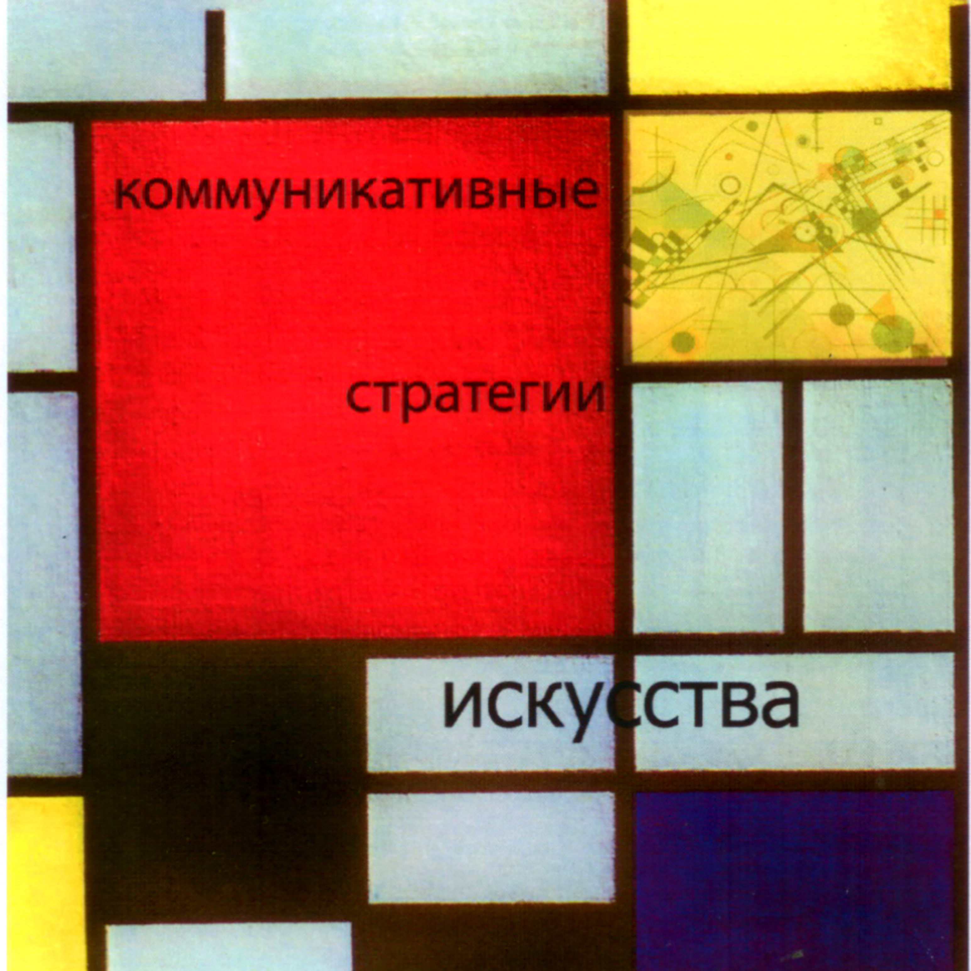  Республиканская научно-практическая конференция студентов, магистрантов, аспирантов  «Коммуникативные стратегии искусства»  13-14 апреля 2012 г.  Брест, Республика Беларусь
Заявка  на участие в Республиканской научно-практической конференции студентов, магистрантов, аспирантов  «Коммуникативные стратегии искусства»  13-14 апреля 2012 года  Брест, Беларусь  Фамилия _______________________________  Имя ___________________________________  Отчество _______________________________  Место учебы (название учреждения образования полностью) __________________  ________________________________________________________________________________  Адрес учреждения образования __________  ________________________________________  ________________________________________  Курс, факультет ____________________  Телефон ________________________________  Факс ___________________________________  Е-mail __________________________________  Тема выступления ______________________  ________________________________________  ________________________________________  Авторы (фамилию выступающего просьба подчеркнуть) ____________________________  ________________________________________________________________________________  Научный руководитель (Ф.И.О., ученая степень и/или звание, место работы, телефон,  Е-mail)_________________________________  ________________________________________  ________________________________________ | Республиканская научно-практическая конференция студентов, магистрантов, аспирантов  «Коммуникативные стратегии  искусства»  Тематические направления конференции:  - антропология искусства: значение и перспективы развития;  - феномен «авангарда» в контексте художественной коммуникации ХХ века;  - эстетические теории эпохи постмодернизма;  - экранное искусство, живопись, музыка: взаимодействие художественных средств разных искусств;  - проблемы компаративистики и рецепции в литературном процессе;  - компаративистика в интеллектуально-художественном пространстве белорусской, русской и зарубежной литературы;  - историческая поэтика жанров литературы, живописи, музыки, кинематографии, других смежных искусств;  - музыка в контексте современной культуры;  - методологические проблемы изучения хорового искусства;  - религиозные основания художественного творчества; | Материалы объемом до трех или четырёх страниц просьба высылать на адрес Оргкомитета в электронном варианте до 01.04.2012 года.  Оргкомитет оставляет за собой право отбора и редактирования материалов.  Организационный комитет:  Председатель оргкомитета –  О.В. Финслер – доцент кафедры философии БрГУ им. А.С. Пушкина, кандидат философских наук (Брест);  Члены оргкомитета:  - Т.Г. Барановская – зам. декана факультета искусств и дизайна по научной работе, кандидат философских наук, доцент ГрГУ имени Я. Купалы (Гродно);  - Р.Л. Левина – зав. кафедрой дирижирования и вокала факультета искусств и дизайна, доцент ГрГУ имени Я. Купалы (Гродно);  - Т.Г. Фролова – ст. преподаватель кафедры специального музыкального инструмента факультета искусств и дизайна, магистр педагогических наук (ГрГУ имени Я. Купалы, Гродно);  - О.В. Гниломётова – преподаватель кафедры русской и зарубежной литературы БГПУ имени М. Танка (Минск);  - П.П. Крусь – зав кафедрой философии БрГУ им. А.С. Пушкина, кандидат философских наук, доцент (Брест);  - Л.А. Захарчук – зав. кафедрой теории и методики эстетического образования БрГУ им. А.С. Пушкина, кандидат педагогических наук, доцент (Брест);  - О.Н. Иванчина – доцент кафедры философии БрГУ им. А.С. Пушкина, кандидат философских наук (Брест);  - Л.М. Коновод – ст. преподаватель кафедры классической и соврменной зарубежной филологии БрГУ им. А.С. Пушкина (Брест);  - Т.А. Бакуменко – ст. преподаватель кафедры философии БрГУ им. А.С. Пушкина (Брест).

